四川省市场监督管理局
通 告

2025年第3号

四川省市场监督管理局
关于2024年全省特种设备安全状况的通告

根据《中华人民共和国特种设备安全法》《特种设备安全监察条例》规定，现将2024年全省特种设备安全状况通告如下。
一、全省特种设备基本情况
（一）特种设备注册登记情况
截至2024年底，全省注册登记特种设备总量达868558台（不包括压力管道和气瓶）。其中，锅炉8818台、压力容器（不含气瓶）192619台、电梯516875台、起重机械85345台、客运索道50条、大型游乐设施1553台、场（厂）内专用机动车辆63298台（见图1）；气瓶846.18万只、压力管道94462.89千米。与2023年相比，特种设备注册登记数量增加72053台，增幅为9.05%。其中，锅炉减少252台，增幅为-2.78%；压力容器（不含气瓶）增加17605台，增幅为22.18%；电梯增加45465台，增幅为9.64%；起重机械增加2413台，增幅为2.91%；客运索道增加3条，增幅为6.38%；大型游乐设施增加10台，增幅为0.65%；场（厂）内专用机动车辆增加6809台，增幅为12.05%。
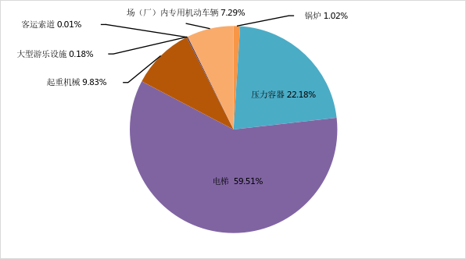
图1 2024年特种设备按类别分布图（注：不含气瓶和压力管道）

（二）特种设备生产和充装单位情况
截至2024年底，全省共有特种设备生产（含设计、制造、安装、改造、修理）单位和充装单位3446家。其中，设计单位182家，制造单位567家，安装（含改造、修理）单位1465家，移动式压力容器及气瓶充装单位1232家。（见图2）
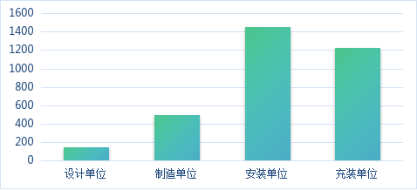
图2 2024年特种设备生产和充装单位情况（单位：家）

（三）特种设备检验检测机构情况
截至2024年底，全省共有特种设备检验检测机构335家。其中，特种设备综合检验机构共计46家〔市场监管系统检验机构21家（1家甲类A2级检验机构）、社会检验机构12家、自检机构13家〕，无损检测机构42家，气瓶检验机构160家，安全阀校验机构56家，电梯检测机构4家，房屋建筑工地和市政工程工地起重机械检验机构27家。（见图3）
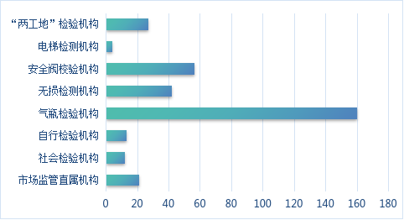
图3 2024年特种设备检验检测机构分布情况（家）

（四）特种设备安全监察机构情况
截至2024年底，全省设置专职特种设备安全监察机构183个。其中，省级1个、市（州）级21个、县（市、区）级161个；县（市、区）设置兼职机构50个，县（市、区）设置派出机构1131个。
二、特种设备安全状况
（一）事故总体概况
2024年，全省共发生特种设备事故1起、伤1人，为起重机挤压伤人一般事故。
（二）事故原因分析
1．直接原因。甲方公司、乙方公司及其作业人员未遵守相应安全生产作业操作管理规定，未做好安全警示防护措施。两方在同一场所交叉作业时，未提前进行充分沟通，安全交接不到位，导致双方作业发生相互干涉。
2．间接原因。甲方公司、乙方公司安全生产责任制度不健全，企业落实安全生产责任制度不力。乙方公司违反规定和约定，将高处作业业务委托给不具有相应资质的人员。
三、面临的主要风险和问题
（一）从设备本体看。一是老旧特种设备风险隐患日益突出。出于更新设备的成本考虑，部分企业对老旧特种设备更新持观望态度，老旧电梯以及化工领域压力管道、压力容器等特种设备逐年增多，风险逐年增大。二是部分行业领域的问题隐患“久治不愈”。如燃气公用管道仍然存在底数不清、分布情况不明，漏检、超期未检的情况。三是新技术、高参数设备风险不断显现。如随着产业发展、经济转型，2024年，压力容器数量增幅达22.18%，锅炉总数下降2.78%，而高参数的电站锅炉却逆势增长。在涉氢特种设备方面，我省正加快氢能产业布局，全省已建成加氢站18站，未来加氢站数量还将高速增长，但涉氢特种设备的相关法规标准还不完善。
（二）从保障体系看。一是基层监察人员队伍不稳定，专业水平相对不足，系统内检验机构人员流失严重，人才引进难、培养难、留住难。二是一些技术机构专业能力不足、管理不规范，“防火墙”筑得不牢，特别是一些社会化检验检测机构为了争夺市场份额，弄虚作假、把关不严，问题亟待整治。三是一些特种设备作业人员考试机构把关不严，不具备真才实学的作业人员“带病”走上工作岗位，为特种设备安全运行埋下巨大隐患。一些单位对作业人员管理培训不到位，违规操作极易引发安全事故。
（三）从使用单位和企业落实主体责任看。一是相当多的单位（企业）无论是管理团队，还是专业人员，离新时期特种设备安全管理的严格要求还有较大差距，存在人员违章操作、人员素质不高等问题，日管控、周排查、月调度工作落实不到位。二是行业部门作为推动落实主体责任的重要力量，在履行行业主管责任方面，与市场监管部门没有完全形成合力，推进力度，以及工作的精准度，都还有较大差距。三是受经济发展压力的影响，一些生产企业出于控制生产成本的考虑，降低设计制造标准和材质标准的现象时有发生；一些使用单位维保过程偷工减料，日常维护保养缺失，导致设备长期“带病运行”。
四、特种设备安全监察和节能主要工作情况
2024年，全省系统认真贯彻落实省委、省政府、市场监管总局和省市场监管局系列部署安排，积极牵头各级各有关部门，改革创新、综合施策、真抓实干，千方百计保障全省特种设备安全，各项重点任务取得新的进展和成效，全省特种设备安全形势总体稳定。
（一）党政重视、高位推动，不断优化政策环境。省政府办公厅印发实施《关于进一步加强特种设备安全工作的通知》，围绕加强监测排查、完善监督体系、强化专业队伍建设、提升检验检测水平、压紧各方责任等5个方面，出台25条硬措施，进一步强化四川特种设备安全政策保障。省委书记王晓晖亲自到省市场监管局特种设备处调研指导。启动《四川省电梯安全条例》立法工作，列入省人大常委会2025年制定类立法计划。深入贯彻落实市场监管总局决策部署，制定特种设备安全治本攻坚三年行动方案，科学谋划部署全省特种设备安全工作总体思路和重点任务。
（二）突出重点、抓牢关键，加大专项整治力度。深入开展化工企业特种设备安全整治，联合经信、应急部门对全省476家使用老旧特种设备数量较多、安全风险等级较高的化工企业，开展专项整治行动，发现问题隐患1412个。深入开展锅炉安全提升行动，发现问题隐患1096个。深入开展气瓶安全排查整治，细化落实城市燃气管道“带病运行”问题专项整治重点任务，发现并整改问题隐患687个。深入开展电梯安全筑底行动，发出监察指令书899份。深入开展高风险大型游乐设施和客运索道安全排查整治，责令停用“悬崖秋千”30台。深入开展公路水运、水利、铁路等重点工程施工工地特种设备安全排查整治，整治问题隐患1305个。证后监督检查639家单位，检查发现问题3581个，督促注销特种设备生产许可证24家。
（三）整规并举、强基固本，切实加强基础能力。聚焦检验检测能力提升，制发专门文件，明确重点措施，扎实开展特种设备检验检测机构规范化专业化建设年行动，现场监督检查机构263家。组织开展市场监管系统检验机构检验报告盲抽盲评，抽查检验报告110份，发现并整治问题308个。聚焦作业人员考试机构规范管理，历时一个月对全省101家考试机构进行全覆盖检查，针对发现的问题实施分类处置。
（四）健全机制、整合力量，着力推动齐抓共管。建立健全特种设备安全“月研判、季调度”机制，各级成立特种设备安全专业委员会，相关部门负责人和专家委员会成员定期召开特种设备安全生产专委会会议，研判风险形势、共商防范举措。每季度召开一次市场监管领域安全工作调度会议，对以特种设备安全为主要任务的重点安全工作进行定期部署安排。充分发挥特种设备安全厅际联席会议制度作用，健全常态化沟通机制。牵头组织开展学校特种设备、流动作业起重机械专项检查3次，向相关行业部门和基层监管部门发送“三书一函”22份。
特此通告。

四川省市场监督管理局
2025年4月7日

